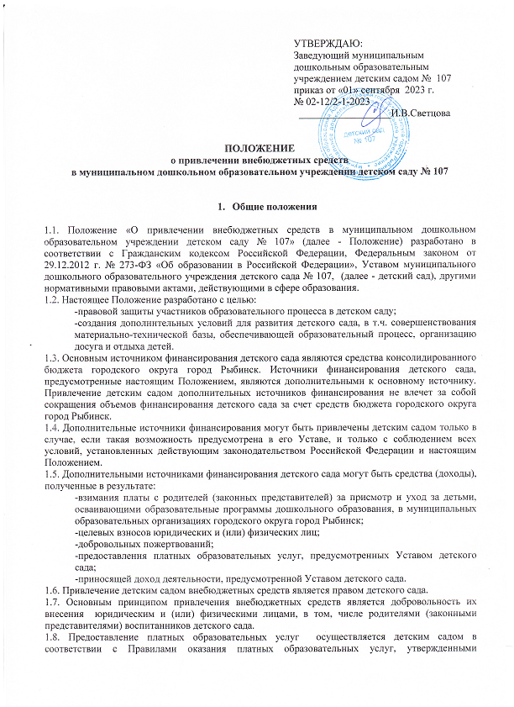
постановлением Правительства Российской Федерации от 15 сентября 2020 года № 1441, Уставом детского сада и Положением о порядке предоставления платных образовательных услуг.
1.9. За присмотр и уход за детьми в детском саду Администрацией городского округа город Рыбинск установлена плата, взимаемая с родителей (законных представителей), и ее размер.
В соответствии с Федеральным законом от 29.12.2012 № 273-ФЗ «Об образовании в Российской Федерации» за присмотр и уход за детьми-инвалидами, детьми-сиротами и детьми, оставшимися без попечения родителей, а также за детьми с туберкулезной интоксикацией, обучающимися в государственных и муниципальных образовательных организациях, реализующих образовательную программу дошкольного образования, родительская плата не взимается.
2. Основные понятия

2.1. Законные представители - родители, усыновители, опекуны, попечители воспитанников детского сада.
2.2. Целевые взносы - добровольная передача юридическими или физическими лицами, в том числе родителями (законными представителями) денежных средств, которые должны быть использованы по объявленному (целевому) назначению.
2.3. Добровольное пожертвование - дарение вещи или права в общеполезных целях.
2.4. Жертвователь - юридическое или физическое лицо, в том числе родитель (законный представитель), осуществляющее добровольное пожертвование.

3. Доходы от взимания платы с родителей (законных представителей) за присмотр и уход за детьми, осваивающими образовательные программы дошкольного образования, в муниципальных образовательных организациях городского округа город Рыбинск

3.1. Размер и Порядок взимания платы с родителей (законных представителей) за присмотр и уход за детьми, осваивающими образовательные программы дошкольного образования, в муниципальных образовательных организациях городского округа город Рыбинск устанавливается учредителем – Администрацией городского округа город Рыбинск.
  - Расходование внебюджетных средств, полученных от взимания платы с родителей (законных представителей) за присмотр и уход за детьми, осваивающими образовательные программы дошкольного образования, в муниципальных образовательных организациях городского округа город Рыбинск осуществляется в соответствии с постановлением Администрации городского округа город Рыбинск Ярославской области от 26.12.2019 № 3437 «О взимании платы за присмотр и уход за детьми, осваивающими образовательные программы дошкольного образования в муниципальных образовательных организациях, осуществляющих образовательную деятельность»: средства, полученные от взимания платы с родителей (законных представителей) за присмотр и уход за детьми, осваивающими образовательные программы дошкольного образования, в муниципальных образовательных организациях городского округа город Рыбинск, расходуются на питание детей в соответствии с денежными нормами, установленными постановлением Администрации городского округа город Рыбинск Ярославской области от 21.01.2021 № 136, остальные средства - на хозяйственно-бытовое обслуживание детей, обеспечение соблюдения ими личной гигиены и режима дня.

4. Условия привлечения детским садом целевых взносов

4.1. Привлечение целевых взносов может иметь своей целью приобретение необходимого детскому саду имущества, укрепление и развитие материально-технической базы учреждения, охрану жизни и здоровья, обеспечение безопасности детей в период образовательного процесса либо решений иных задач, не противоречащих уставной деятельности детского сада и законодательству Российской Федерации.
4.2. Детский сад не имеет право самостоятельно по собственной инициативе привлекать целевые взносы законных представителей без их согласия.
4.3. Решение о внесении целевых взносов в детский сад со стороны иных физических и юридических лиц принимается ими самостоятельно с указанием цели реализации средств. Размер целевого взноса также определяется ими самостоятельно.
4.4. Целевые взносы вносятся на внебюджетный счет детского сада.
4.5. Распоряжение привлеченными целевыми взносами осуществляет заведующий детским садом по объявленному целевому назначению.
4.6. Учет целевых взносов осуществляет, в соответствии с Инструкцией по бюджетному учету муниципальное учреждение «Центр обеспечения функционирования муниципальной системы образования городского округа город Рыбинск» на основании действующего договора с детским садом «Возмездного оказания услуг о ведении бухгалтерского учёта».

5. Условия привлечения детским садом добровольных пожертвований

5.1. Добровольные пожертвования детскому саду могут производиться юридическими и физическими лицами, в том числе родителями (законными представителями).
5.2. Добровольные пожертвования оформляются в соответствии с действующим законодательством.
5.3. Добровольные пожертвования в виде денежных средств вносятся на внебюджетный счет детского сада.
5.4. Передача иного имущества осуществляется посредством его вручения, символической передачи, либо вручения правоустанавливающих документов.
5.5. Добровольные пожертвования недвижимого имущества подлежат государственной регистрации в порядке, установленном законодательством Российской Федерации. Разрешения и согласия на принятие пожертвования, в соответствии с пунктом 2 ст.582 Гражданского кодекса РФ, не требуется.
5.6. Если добровольное пожертвование осуществляет юридическое лицо и стоимость пожертвования превышает три тысячи рублей, в обязательном порядке заключается договор пожертвования в простой письменной форме.
5.7. Пожертвования используются в соответствии с целевым назначением согласно заключенному договору. Пожертвованное имущество используется в соответствии с его прямым назначением.
Если жертвователь не указал назначения пожертвования, пожертвования можно расходовать в общеполезных целях, установленных ст. 2 Федерального закона № 135-ФЗ «О благотворительной деятельности и добровольчестве (волонтёрстве)».
5.8. Учет добровольных пожертвований ведется в соответствии с Инструкцией по бюджетному учету муниципальным учреждением «Центр обеспечения функционирования муниципальной системы образования городского округа город Рыбинск», на основании действующего договора с детским садом «Возмездного оказания услуг о ведении бухгалтерского учёта».
5.9. К случаям, не урегулированным настоящим разделом Положения, применяются нормы Гражданского кодекса Российской Федерации.

6. Условия привлечения детским садом доходов от платных образовательных услуг

6.1. Предоставление платных услуг оформляется договором.
6.2. Доходы, полученные от предоставления платных образовательных услуг, поступают в денежной форме на лицевой счет Учреждения.
6.3. Расходование внебюджетных средств, полученных от предоставления платных образовательных услуг, осуществляется в соответствии со сметой доходов и расходов –документом, определяющим объёмы поступления внебюджетных средств с указанием источников образования и направлений использования. Смета доходов и расходов согласовывается с директором муниципального учреждения «Центр обеспечения функционирования муниципальной системы образования городского округа город Рыбинск» и утверждается директором Департамента образования Администрации городского округа город Рыбинск Ярославской области.
6.4. Цены (тарифы) на платные услуги, предоставляемые в рамках внебюджетной деятельности, Учреждение устанавливает самостоятельно, за исключением цен (тарифов) на услуги по видам деятельности, относящимся к основным видам деятельности Учреждения, осуществляемым Учреждением сверх установленного Учреждению муниципального задания, а также в случаях, определенных федеральными законами, в пределах установленного муниципального задания по выполнению работ, оказанию услуг, относящихся к основным видам деятельности Учреждения, предусмотренным его учредительным документом, в сферах, указанных в п.1 ст.2 Федерального закона «О некоммерческих организациях» для граждан и юридических лиц за плату и на одинаковых при оказании одних и тех же услуг условиях.
Формирование цен (тарифов) на платные услуги основано на принципе полного возмещения (или частичного возмещения) затрат учреждения на оказание данной услуги, при котором цена (тариф) складывается на основе стоимости затраченных на ее осуществление ресурсов.
6.5. Расходование внебюджетных средств, полученных от предоставления платных образовательных услуг осуществляется в соответствии с установленными настоящим Положением приоритетами по следующим направлениям:
а) выплата заработной платы работникам либо вознаграждений по договорам возмездного оказания услуг исполнителям, непосредственно оказывающим платные услуги, уплата налогов и сборов в соответствующие законодательству Российской Федерации фонды, осуществление платежей за коммунальные услуги и содержание имущества, услуги связи;
б) материально-техническое обеспечение учебного процесса, хозяйственная деятельность и материально-техническое развитие нужд Учреждения, в том числе расходы на все виды ремонта основных средств;
в) погашение кредиторской задолженности за предыдущие годы, оплата штрафов, которые поступают от контролирующих органов по итогам проверки образовательного учреждения, финансирование деятельности детского сада, не обеспеченной бюджетными ассигнованиями;
г) осуществление выплат стимулирующего характера работникам Учреждения, а также оказание материальной помощи работникам Учреждения, оплата командировочных расходов работникам детского сада.
6.6. Вопросы оплаты труда регулируются «Положением об оплате труда работников муниципального дошкольного образовательного учреждения детского сада № 107».

7. Условия привлечения детским садом доходов от иной приносящей доход деятельности, предусмотренной Уставом детского сада

7.1. К доходам, предусмотренным настоящим пунктом Положения относятся:
- средства, полученные за предоставление платных услуг по культурно-массовым, спортивно-массовым и спортивно-оздоровительным мероприятиям на договорной основе.
7.2. Доходы, полученные от иной приносящей доход деятельности, предусмотренной Уставом детского сада, поступают в денежной форме на лицевой счет Учреждения.
7.3. Учреждение вправе выступать в качестве арендатора и (или) арендодателя имущества. Без согласия учредителя Учреждение не вправе принимать решения о сдаче в аренду особо ценного движимого имущества, закрепленного за ним учредителем или приобретенным Учреждением за счет средств, выделенных ему учредителем на приобретение этого имущества и недвижимого имущества.
7.4. Расчет стоимости оказываемых услуг производится на основании определения фактических финансовых затрат на единицу указанных услуг.
Расходование внебюджетных средств осуществляется в соответствии с установленными настоящим Положением приоритетами по следующим направлениям:
а) выплата заработной платы работникам либо вознаграждений по договорам возмездного оказания услуг исполнителям, непосредственно оказывающим платные услуги, уплата налогов и сборов в соответствующие законодательству Российской Федерации фонды, осуществление платежей за коммунальные услуги и содержание имущества, услуги связи;
б) материально-техническое обеспечение учебного процесса, хозяйственная деятельность и материально-техническое развитие нужд Учреждения, в том числе расходы на все виды ремонта основных средств;
в) погашение кредиторской задолженности за предыдущие годы, оплата штрафов, которые поступают от контролирующих органов по итогам проверки образовательного учреждения, финансирование деятельности детского сада, не обеспеченной бюджетными ассигнованиями
г) осуществление выплат стимулирующего характера работникам Учреждения, а также оказание материальной помощи работникам Учреждения, оплата командировочных расходов работникам детского сада.
д) арендная плата за пользование контрольно – кассовой техникой.
7.5. Вопросы оплаты труда регулируются «Положением об оплате труда работников муниципального дошкольного образовательного учреждения детского сада № 107».

8. Контроль соблюдения законности привлечения внебюджетных средств

8.1. Контроль соблюдения законности привлечения внебюджетных средств детского сада, осуществляется его Учредителем.
8.2. Заведующий детским садом обязан отчитываться перед Учредителем и родителями (законными представителями) воспитанников о поступлении, и расходовании средств, полученных от внебюджетных источников.

9. Заключительные положения

9.1. Заведующий детским садом несет персональную ответственность за соблюдение порядка привлечения и использования внебюджетных средств.

